SOUSCRIPTION

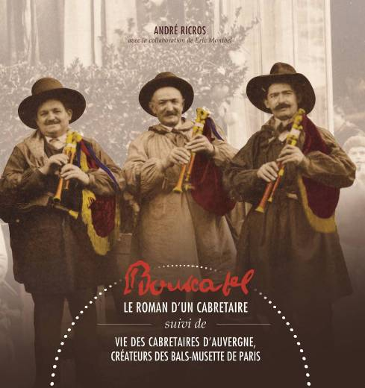

Dans un format 21x23cm couverture cartonnée, cet ouvrage de 450 pages contient plus de 300 photos et documents d’archives ainsi qu’un CD.
Cet ouvrage est construit en deux parties : Le ROMAN D’UN CABRETAIRE de 200 pages et de 250 pages de sources, d’analyses, de témoignages et de portraits.

Prix de souscription 50€ Envoi compris

NOM :..............................................................................................................

Prénom :.........................................................................................................

Adresse :........................................................................................................
.........................................................................................................................
Code : ......................... Ville :.................................................................

Pays :........................................
Quantité : ........................... Paiement : ...........................
Tél : ........................... Email : ............................@..........................

Règlement à l’ordre de Auvergne Diffusion.

AUVERGNE DIFFUSION
1 ROUTE D’ENNEZAT – BP169
63200 RIOM

